МИНИСТЕРСТВО ОБРАЗОВАНИЯ И НАУКИ УЛЬЯНОВСКОЙ ОБЛАСТИ
Областное государственное бюджетное профессиональное
образовательное учреждение
«Димитровградский механико-технологический техникум
молочной промышленности»

РАБОЧАЯ ПРОГРАММА
ПРОИЗВОДСТВЕННОЙ ПРАКТИКИ

профессионального модуля ПМ.05 Организация работы структурного подразделения

Специальность 19.02.07 Технология молока и молочных продуктов
(код, наименование)

Димитровград 2020
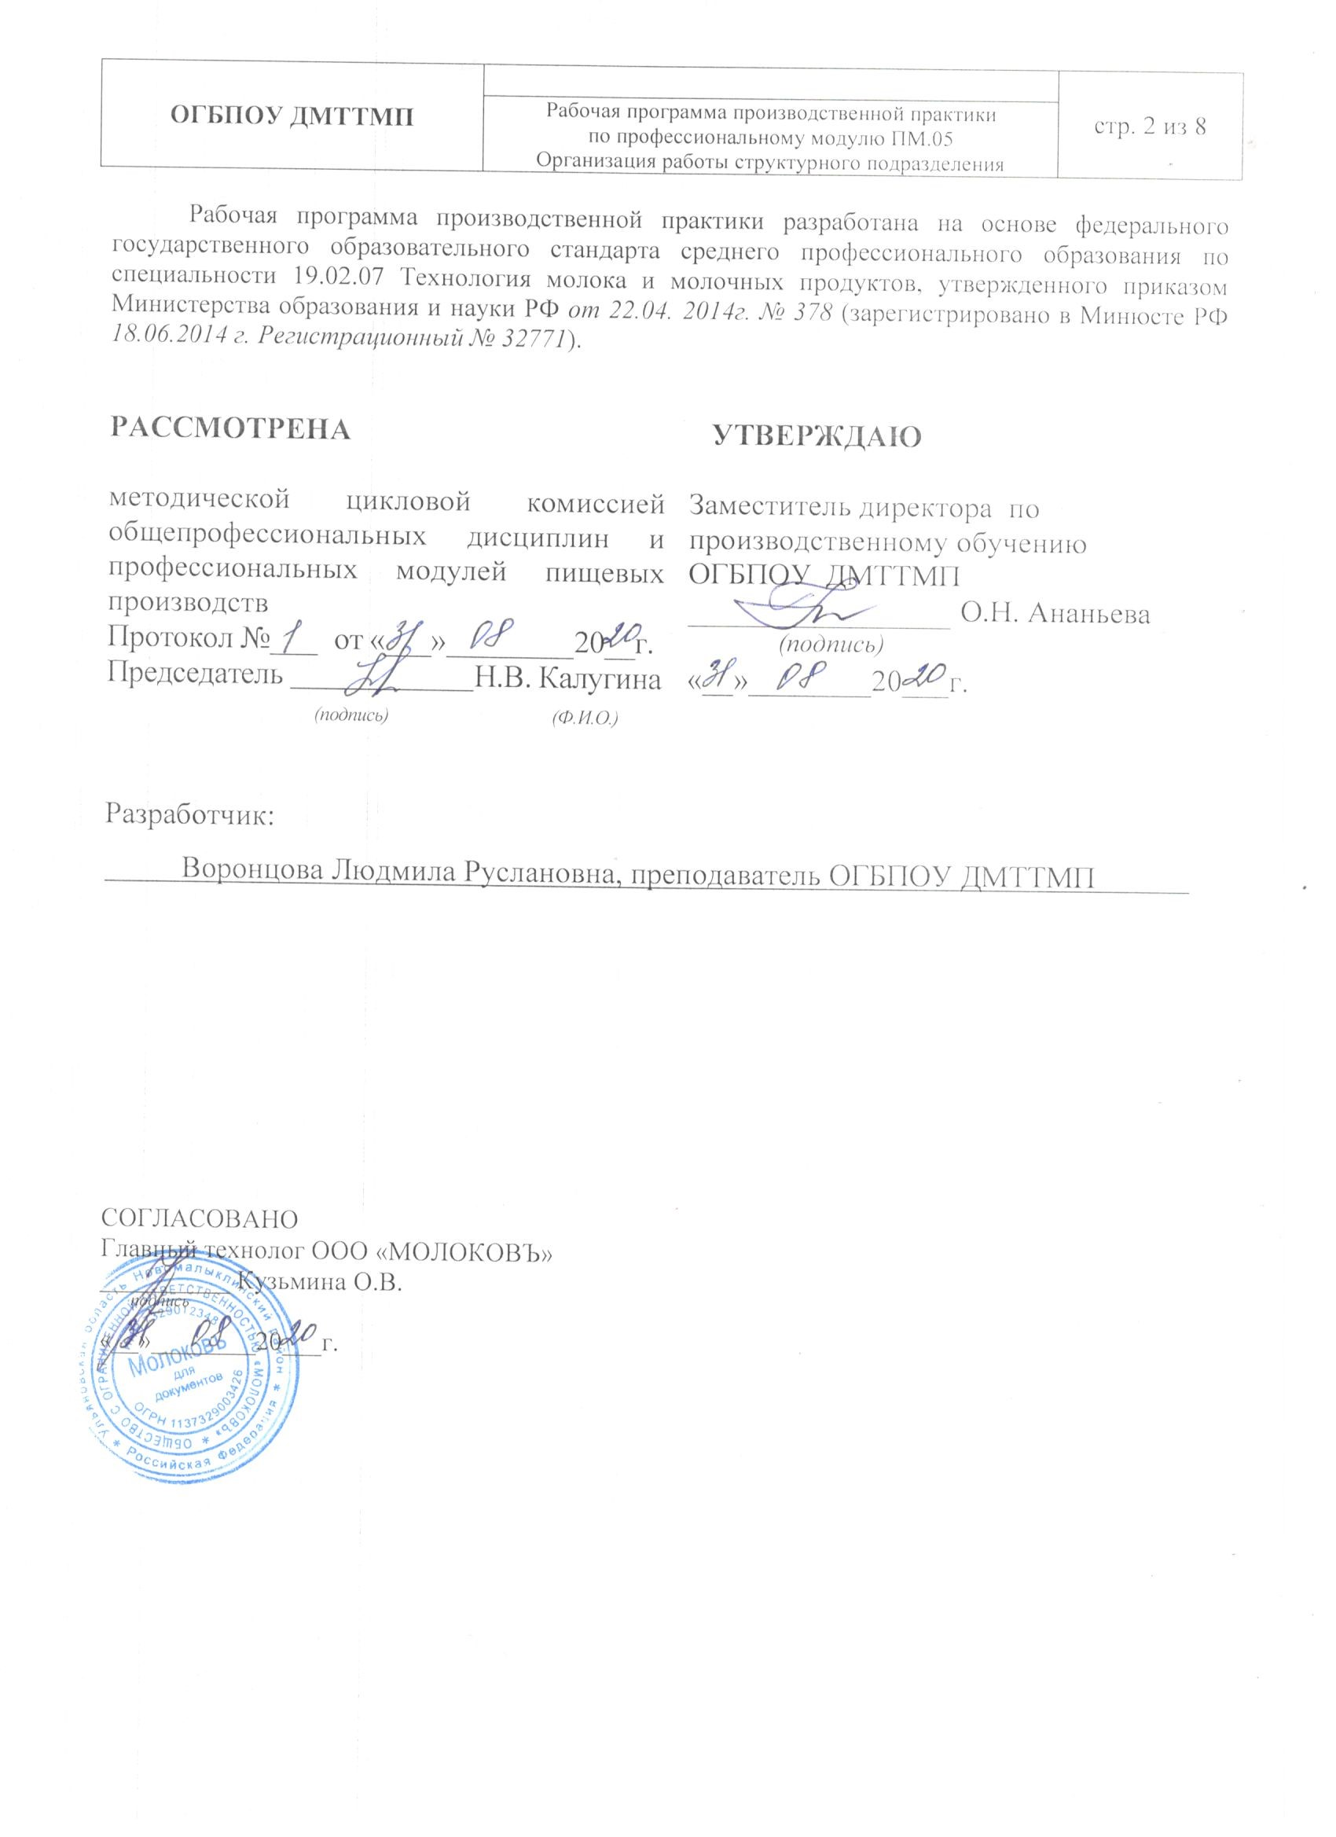
I ПАСПОРТ ПРОГРАММЫ ПРОИЗВОДСТВЕННОЙ ПРАКТИКИ

  - Область применения программы
Рабочая программа производственной практики является частью основной образовательной программы среднего профессионального образования - программы подготовки специалистов среднего звена, разработанной в соответствии с ФГОС СПО по специальности 19.02.07 Технология молока и молочных продуктов в части освоения квалификации: техник-технолог и вида профессиональной деятельности: ВД Организация работы структурного подразделения

  - Цели и задачи производственной практики – требования к результатам освоения практики:
Наименование ПМ | Наименование результата практики
ПМ.05 Организация работы структурного подразделения | Студент должен иметь практический опыт:  - планирования работы структурного подразделения;  - оценки эффективности деятельности структурного подразделения организации;  - принятия управленческих решений  Содержание производственной практики направлено на формирование элементов следующих компетенций:  ПК 5.1 Участвовать в планировании основных показателей производства,  ПК 5.2 Планировать выполнение работ исполнителями;  ПК 5.3 Организовывать работу трудового коллектива;  ПК 5.4 Контролировать ход и оценивать результаты выполнения работ исполнителями;  ПК 5.5 Вести утвержденную учетно-отчетную документацию.  ОК 1 Понимать сущность и социальную значимость своей будущей профессии, проявлять к ней устойчивый интерес,  ОК 2 Организовывать собственную деятельность, выбирать типовые методы и способы выполнения профессиональных задач, оценивать их эффективность и качество;  ОК 3 Принимать решения в стандартных и нестандартных ситуациях и нести за них ответственность;  ОК 4 Осуществлять поиск и использование информации, необходимой для эффективного выполнения профессиональных задач, профессионального и личностного развития;  ОК 5 Использовать информационно-коммуникационные технологии в профессиональной деятельности;  ОК 6 Работать в коллективе и в команде, эффективно общаться с коллегами, руководством, потребителями;  ОК 7 Брать на себя ответственность за работу членов команды (подчиненных), результат выполнения заданий; ОК 8 Самостоятельно определять задачи профессионального и личностного развития, заниматься самообразованием, осознанно планировать повышение квалификации;  ОК 9 Ориентироваться в условиях частой смены технологий в профессиональной деятельности.

1.3 Количество часов на освоение производственной практики: всего - 36 часов

- ТЕМАТИЧЕСКИЙ ПЛАН И СОДЕРЖАНИЕ
ПРОИЗВОДСТВЕННОЙ ПРАКТИКИ
Наименование ПМ и видов работ ПП | ПК | Наименование темы производственной практики | Содержание темы | Объем часов
ПМ.05 Организация работы структурного подразделения |  |  |  | 36
1. Виды работ  Участие в планировании основных показателей производства | ПК 5.1 Участвовать в планировании основных показателей производства | Тема 5.1 Планирование основных показателей производства | Инструктаж по технике безопасности при работе в лаборатории | 2
 |  | Тема 5.1 Планирование основных показателей производства | Распределение сырья на предприятии с учетом составленной схемы распределения | 4
2. Виды работ  Планирование выполнения работ исполнителями | ПК 5.2 Планировать выполнение работ исполнителями | Тема 5.2 Планирование выполнения работ исполнителями | Заполнение табеля учета рабочего времени | 6
3. Виды работ  Организация работы трудового коллектива | ПК 5.3 Организовывать работу трудового коллектива | Тема 5.3 Организация работы трудового коллектива | Планирование работы структурного подразделения организации | 6
4. Виды работ  Контроль хода и оценка результатов выполнения работ исполнителями | ПК 5.4 Контролировать ход и оценивать результаты выполнения работ исполнителями | Тема 5.4 Контроль хода и оценка результатов выполнения работ исполнителями | Оценка эффективности структурного подразделения организации | 6
5. Виды работ  Ведение утвержденной учетно-отчетной документации | ПК 5.5 Вести утвержденную учетно-отчетную документацию | Тема 05.5 Ведение утвержденной учетно-отчетной документации | Принятие управленческих решений | 12
ИТОГО |  |  |  | 36

III. УСЛОВИЯ РЕАЛИЗАЦИИ ПРОИЗВОДСТВЕННОЙ ПРАКТИКИ
3.1. Требования к материально-техническому обеспечению
Производственная практика профессионального модуля ПМ.05 должна проводиться в организациях, направление деятельности которых соответствует профилю подготовки студентов, то есть, на молокоперерабатывающих предприятиях.
Характеристика рабочих мест: на предприятиях, где планируется осуществлять прохождение учебной практики студентами, на рабочих местах должны быть следующие нормативные документации в действующем исполнении:
- правила безопасной эксплуатации технологического оборудования
- правила внутреннего трудового распорядка
- правила организации труда на рабочем месте
- действующие санитарные нормы и правила
- инструкция по технике безопасности
- требования к специальным знаниям рабочего
3.2. Информационное обеспечение обучения:
Основные источники:
- Мазилкина, Е. И. Менеджмент: учебное пособие / Е.И. Мазилкина. — Москва: ИНФРА-М, 2020. — 197 с. — (Среднее профессиональное образование). — DOI 10.12737/23638. - ISBN 978-5-16-105493-2. - Текст: электронный
Дополнительные источники:
- Волков О.И., Скляренко В.К. Экономика предприятия: Курс лекций. - М.: ИНФРА – М, 2010. – 280с. – (Высшее образование)
- Магомедов М.Д., Заздравных А.В.Экономика отраслей пищевых производств: Учебное пособие. – 2-е изд. – М.: Издательско-торговая корпорация «Дашков и К^{о}», 2007. – 282 с.
- Казначевская К.Б. Менеджмент: Учебник / Г.Б. Казначевская. – изд. 7-е. – Ростов н/Д: Феникс, 2007. – 346 с. – (СПО).
- И.А. Дубровин, А.Р. Есина, И.П. Стуканова. Экономика и организация производства. Учебное пособие / Под общей ред. Проф. И.А. Дубровина. – М.: Издательско-торговая корпорация «Дашков и К^{о}», 2007. – 202 с.
- Скляренко В.К., Прудников В.М. Экономика предприятия: Учебник. – М.: ИНФРА-М, 2009. – 528 с. – (Высшее образование).
- Зайцев Н.Л. Экономика промышленного предприятия: Учебник. – 4-е изд., перераб. и доп. – М.: ИНФРА-М, 2002. – 384 с. – (серия «Высшее образование»)
3.3. Общие требования к организации производственной практики
Производственная практика по профессиональному модулю ПМ.05 должна проводиться в организациях, направление деятельности которых соответствует профилю подготовки студентов, то есть, на молокоперерабатывающих предприятиях.
Условия проведения занятий на производстве максимально приближены к условиям их будущей профессиональной деятельности. Производственная практика проводится на основе договоров, заключаемых между образовательным учреждением и молокоперерабатывающими предприятиями. Сроки проведения практики устанавливаются образовательным учреждением. Учебное заведение согласовывает программу практики с организациями, предоставляющие рабочие места практикантам. Молокоперерабатывающее предприятие участвует в организации и оценке результатов освоения профессиональных компетенций, полученных в период прохождения практики. Организации, участвующие в проведении практики, предоставляют рабочие места практикантам, назначают руководителей практики от предприятия, определяют наставников, а также обеспечивают безопасные условия прохождения практики студентами, отвечающие санитарным правилам и требованиям охраны труда

IV. КОНТРОЛЬ И ОЦЕНКА РЕЗУЛЬТАТОВ
ОСВОЕНИЯ ПРОИЗВОДСТВЕННОЙ ПРАКТИКИ

Контроль и оценка результатов освоения программы производственной практики осуществляется руководителем практики от организации в процессе проведения практики на предприятии, а также руководителем практики от образовательной организации по результату заполнения дневника-отчета по практике
Результаты обучения | Показатели сформированности результатов практики | Формы и методы контроля  и оценки результатов обучения
ПМ.05 Организация работы структурного подразделения
ПК 5.1 Участвовать в планировании основных показателей производства | - демонстрация знаний по вопросу планирования основных показателей производства,  - точность, последовательность и грамотность проведения расчёта экономических показателей;  - обоснованность учёта статей затрат на производство продукции;  - показ умения проведения расчётов основных показателей производства | Экспертная оценка наблюдения за процессом деятельности в период ПП  Экспертная оценка качества выполненной работы  Экспертная оценка продукта деятельности
ПК 5.2 Планировать выполнение работ исполнителями | - изложение функций и задач руководителя,  - демонстрация знаний по управленческому воздействию на подчинённых;  - обоснованность выбора метода управления конфликтными ситуациями | Экспертная оценка наблюдения за процессом деятельности в период ПП  Экспертная оценка качества выполненной работы  Экспертная оценка продукта деятельности
ПК 5.3 Организовывать работу трудового коллектива | - грамотное, последовательное изложение роли руководителя в создании работоспособного коллектива,  - обоснованность выбора стиля руководства | Экспертная оценка наблюдения за процессом деятельности в период ПП  Экспертная оценка качества выполненной работы  Экспертная оценка продукта деятельности
ПК 5.4 Контролировать ход и оценивать результаты выполнения работ исполнителями | - изложение методики организации оплаты труда,  - грамотность расчёта основного производства;  - умение проведения удержаний из заработной платы и определение суммы выдачи на руки | Экспертная оценка наблюдения за процессом деятельности в период ПП  Экспертная оценка качества выполненной работы  Экспертная оценка продукта деятельности
ПК 5.5 Вести утвержденную учетно-отчетную документацию | - демонстрация навыков ведения документации,  - точность и грамотность заполнения документации;  - изложение материала по сущности, компонентам рабочего времени | Экспертная оценка наблюдения за процессом деятельности в период ПП  Экспертная оценка качества выполненной работы  Экспертная оценка продукта деятельности

